Das Gesetz von Boyle-Mariotte
(oder das Boyle-Mariottesche Gesetz)

Wir erweitern unseren Wortschatz ein bisschen, wie wär's mit ...

die Hyperbel | die Kurve beschreibt eine Hyperbel
das p-V-Diagramm | das Wertepaar aus Druck und Volumen (p,V
die waagerechte Achse, die V-Achse | die senkrechte Achse, die p-Achse
der Nullpunkt / Oregon/ | die Funktion ist linear
die Kurve stellt eine Parabel dar | den Druck erhöhen
den Druck senken | den Druck verstärken
den Druck verringern | der Druck wird von a Pascal um x Pascal erhöht,  / aPa + xPa = cPa/
den Druck um /auf/ die Hälfte vermindern | der Druck wird von a Pascal auf c Pascal erhöht,  / aPa + xPa = cPa/
den Druck um die Hälfte erhöhen | das Experiment wird erläutert
das Volumen verringert sich um x cm³, (/Kubikzentimeter/) | das Volumen wird um y dm³ erhöht, /Kubikdezimeter/),
das Volumen, die Volumina | den Rauminhalt auf das Dreifache des ursprünglichen Volumens erhöhen
das doppelte Volumen wird erreicht | die abgeschlossene Gasmenge
die Grundfläche A des Gefäßes sei ein Kreis | der Kolben ist im Gefäß frei beweglich
die Kraft wirkt auf den Kolben | auf den Kolben wird ein Druck ausgeübt
erfahrungsgemäß sinkt das Volumen bei steigendem Druck | wir beobachten ein Zunahme des Volumens bei nachlassendem Druck
das Verhältnis von Druck und Volumen sind indirekt /umgekehrt/ proportional

Wir führen ein Gedankenexperiment durch. Dabei stellen wir uns eine Versuchsanordnung vor, die folgende Bedingungen erfüllen soll:
- die Gasmenge bleibt unverändert, auch am Kolben gelangen keine Gasteilchen in das Gefäß hinein, bzw. von dort hinaus.
- das Gefäß ist wärmeisoliert, d.h. die Temperatur des Gefäßes bleibt unverändert /konstant/.

Versuchsanordnung:
Kraft F wirkt auf den Kolben und übt einen Druck p aus, wobei sich dabei das Volumen V im Gefäß ständig ändert. Ist das Gefäß ein Zylinder, dann ist Grundfläche des Gefäßes A.
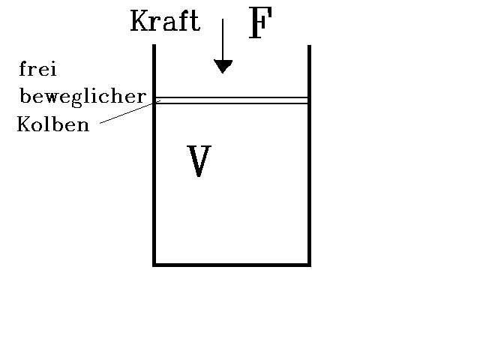

Wir untersuchen folgende drei unterschiedliche Zustände:
(die Temperatur bleibt unverändert)

1) im Ausgangszustand messen wir das Volumen V₁, wobei z. B. der Druck p₁ das doppelte des normalen Luftdrucks p₀ sei. Der äußere und innere Druck sind gleich. Die wirkende Kraft wäre dann gleich F
2) im Zwischenzustand erhöhen wir den Druck auf p₂, dabei verkleinert sich das Volumen V₂.
3) im Endzustand wird das Volumen bei niederem Druck p₃ gemessen, dabei steigt das Volumen auf V₃.

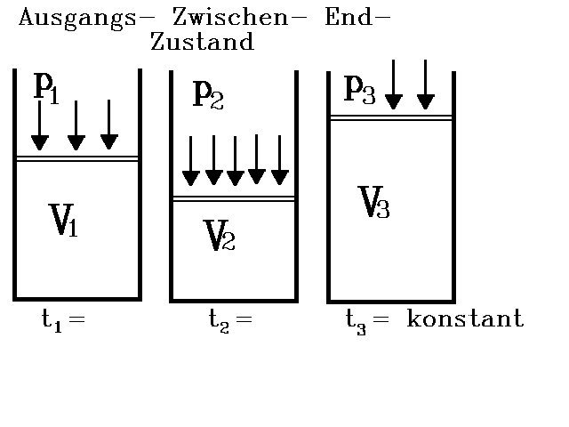

Erfahrungsgemäß stellen wir fest, wird der Druck p erhöht, so verringern wir den Rauminhalt V des Gases. Dagegen steigt das Volumen V, wenn wir den Druck senken.

Wir untersuchen die Verhältnisse, dazu setzen wir die Drücke und die Volumina in ein Verhältnis und Vergleichen sie miteinander:
$\frac{p_{1}}{p_{2}}=\frac{V_{2}}{V_{1}}\text{ , }\frac{p_{2}}{p_{3}}=\frac{V_{3}}{V_{2}}\text{ , }\frac{p_{1}}{p_{3}}=\frac{V_{3}}{V_{1}}$

Da diese Gleichheit zutrifft, wird dies als Gesetz formuliert.

Das Gesetz von Boyle-Mariotte:
Das Produkt aus dem Druck und dem Volumen einer bestimmten, abgeschlossenen Gasmenge ist bei fester Temperatur t konstant.
┌──────────────────┐
│ p ⋅ V = konstant │, t = konstant,
└──────────────────┘, m = konstant,
n = konstant

mit anderen Worten:
Das Verhältnis der Drücke p₁, p₂ zueinander ist indirekt (/umgekehrt/) proportional zum Verhältnis seiner Volumina V₁, V₂.

gleichbedeutend dazu können wir schreiben:
Je größer der Druck auf eine abgeschlossene Gasmenge ist, desto kleiner ist das Volumen. Beziehungsweise umgekehrt, wird der Druck kleiner, vergrößert sich das Volumen.
p ~ 1/V

Vergleiche auch die obigen Verhältnisse,

S. 27 Nr. 1
Sauerstoff steht in einem Behälter mit einem Volumen von 20 dm³ unter einem Druck von 150 Atmosphären. Wie groß ist seine Dichte und seine Masse?

Bemerkung: 1 Atmosphäre ist der normale Luftdruck, gehört nicht zu den SI-Einheiten.

Lösungsansatz: Aufstellen aller bekannten Größen, wie z. B.:
- Normvolumen bei normalem Luftdruck für 1 mol Gas,
- relative Molekülmasse von Sauerstoff bei 1 mol,
- Betrag des normalen Luftdrucks,

a) durch Anwendung von Boyle-Mariotte
Aus p₁⋅V₁ = p₂⋅V₂ erhalten wir das Volumen V₁ bei normalem Luftdruck p₁, danach bestimmen wir aus Kenntnis von Normvolumen und relativer Molekülmasse die Dichte von Sauerstoff und errechnen anschließend die betrachtete Gasmenge, die als Grundlage zur Berechnung der Gasdichte bei 150 Atmosphären dient.

b) andere Schreibweise des Boyle-Mariotteschen Gesetzes
$\begin{aligned}\frac{p_{1}}{p_{2}}=\frac{V_{2}}{V_{1}}\text{ , mit }ρ=\frac{m}{V}\text{ist }\text{V=}\frac{m}{ρ}\text{ , }\text{somit erhalten wir } \\ \frac{p_{1}}{p_{2}}=\frac{\frac{m_{2}}{ρ_{2}}}{\frac{m_{1}}{ρ_{1}}}=\frac{ρ_{1}}{ρ_{2}}\text{ , da }m_{1}=m_{2}\text{=m}\end{aligned}$

d.h. Die Drücke verhalten sich wie ihre zugehörigen Dichten.!

Die Advogadrosche Konstante
oder Teilchenzahl in abgeschlossenen Gasmengen

Abgeschlossene Gasmenge: Teilchenzahl unseres betrachteten Gases bleibt im zugrundeliegenden System erhalten. (Massen werden weder hinzugefügt noch entnommen).

In der abgeschlossenen Gasmenge seien N Teilchen mit jeweils der Masse m₀ eingeschlossen. Dann ist
N ⋅ m₀ = m, die Masse unseres betrachteten Gases.

In 1 mol Gas sind 6⋅10²³ Teilchen enthalten. Diese Zahl nennen wir auch die Avogadrosche Konstante. 1 kmol sind 1000 mol, d.h. dort sind 6⋅10²⁶ Teilchen.

Das Volumen von 1 mol Gas bei 0°C und normalem Luftdruck (p = 10⁵Pa) beträgt für alle Gase 22,4 m³. Dies bezeichnen wir als Normvolumen oder auch als molares Volumen.

Umrechnungen:
1 mol Gas ≈ 22,4 dm³ = 0,0224 m³ = 22 400 cm³
1 kmol Gas ≈ 22 400 dm³ = 22,4 m³ = 22 400 000 cm³

Die Dichte eines Gases lässt sich aus der relativen Atommasse und dem Normvolumen bei t = 0°C und p = 10⁵ Pa einfach bestimmen.

Die Loschmidt-Konstante ist der Quotient aus der Anzahl der Moleküle N und dem Normvolumen des idealen Gases für 1 kmol.
$N_{L}=\frac{N_{A}}{V_{N}}=\frac{6⋅{\text{10}}^{\text{26}}}{\text{22,4}m^{3}}\text{=2,6}⋅{\text{10}}^{\text{25}}⋅m^{\text{-3}}$

Während die Avogadrosche Konstante die Teilchenzahl z. B. für 1 kmol angibt, erhalten wir mit der Loschmidt-Konstanten ein Maß der Teilchen für 1 m³. Beide Konstanten sind an eine bestimmte Temperatur und Druck gebunden (0º C und normaler Luftdruck).

Hier nun einiges zum Üben:

S. 27 Nr. 5
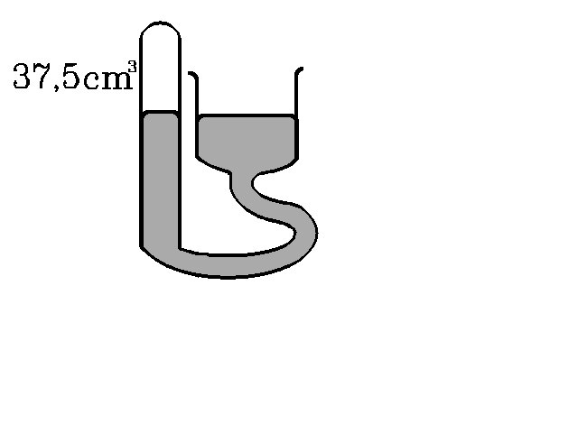

In einer Gasmessröhre haben wir 37,5 cm³ Luft bei normalem Luftdruck verschlossen. Wie hoch müssen wir die Gasmessröhre halten, damit das Volumen der eingeschlossenen Luft 40 cm³ erreicht? (siehe auch Skizze, die Flüssigkeit sei Quecksilber Hg)

S. 30 Nr. 6
Wie viel kg Sauerstoff sind in einem Behälter mit einem Volumen von 40 dm³ enthalten, wenn der zugelassenen Maximaldruck 80 N/cm˛ beträgt?

S. 27 Nr. 1
Sauerstoff steht in einem Behälter mit einem Volumen von 20 dm³ unter dem Druck von 150 Atmosphären. Wie groß sind seine Dichte und seine Masse?
(Bemerkung: 1 Atmosphäre ist unser normaler Luftdruck. 2 Atmosphären ist der doppelte, normale Luftdruck. Dies ist eine alte Bezeichnung und gehört nicht zu den SI-Einheiten.)

S. 27 Nr. 2
In einer Tiefe von 5 m befindet sich im Wasser eine Luftblase mit einem Volumen von 8 mm³. Welches Volumen hat dieselbe Blase, wenn sie zur Oberfläche steigt?
(Bemerkung: Beachte die Dichte des Wassers und den sich daraus ergebenden hydrostatischen Druck p in Abhängigkeit von der Höhe).
Lösungen:
zu S. 27 Nr. 1
geg.: V₁ = 20 dm³ ges.: ρ unter Druck
p₁ = 150 at = 150 ⋅ 10⁵ Pa
V_{N} = 22,4 dm³
m_{O} = 32 g
Lösung:
Wir treffen eine Aussage über das Verhältnis von Druck und Dichte. Danach berechnen wir die neue Dichte und die zugehörige Masse zum gegebenen Volumen.
$\begin{aligned}\frac{p_{1}}{p_{2}}=\frac{V_{2}}{V_{1}}\text{ , mit }ρ=\frac{m}{V}\text{ ist}\text{ V=}\frac{m}{ρ}\text{ ,} \\ \text{da die Masse konstant ist, wird m=}m_{1}=m_{2} \\ \frac{p_{1}}{P_{2}}=\frac{\frac{m}{ρ_{2}}}{\frac{m}{ρ_{1}}}=\frac{ρ_{1}}{ρ_{2}}\end{aligned}$

Die Drücke verhalten sich wie ihre Dichten.

Die Dichte des Sauerstoffs lässt sich wie folgt bestimmen:
$ρ=\frac{m}{V}=\frac{\text{32g}}{\text{22,4}{\text{dm}}^{3}}\text{=1,42}\frac{g}{{\text{dm}}^{3}}$

$\begin{aligned}\frac{p_{1}}{p_{2}}=\frac{ρ_{1}}{ρ_{2}} \\ ρ_{2}=\frac{ρ_{1}}{p_{1}}⋅p_{2}=\frac{1,\text{42}\frac{g}{{\text{dm}}^{3}}}{{\text{10}}^{5}\text{Pa}}⋅\text{150}⋅{\text{10}}^{5}\text{Pa=}\underline{\underline{\text{213}\frac{g}{{\text{dm}}^{3}}}}\end{aligned}$

Die Dichte ist bei einem Überdruck von 150 at 213 g/dm³ groß

$\text{m=}ρ_{2}⋅V_{1}=\text{213}\frac{g}{{\text{dm}}^{3}}⋅\text{20}{\text{dm}}^{3}=\underline{\underline{\text{4260}g}}$

Die Masse des Sauerstoffs beträgt 4260g = 4,26 kg.
Natürlich ist auch ein anderer Weg einschlagbar, indem wir erst einmal das Luftvolumen dieser zusammengepressten Menge unter Normaldruck bestimmen, danach bestimmen wir die Masse, da uns die Dichte unter Normalbedingungen bekannt ist. Aus Volumen und Masse stellen wir die neue Dichte fest.

zu S. 27 Nr. 5
geg.: V₁ = 37,5 cm³ ges.: h
V₂ = 40 cm³
Der Druck von Flüssigkeiten ist von der Gravitation, von der Dichte und von der Höhe der Flüssigkeitssäule abhängig.

Lösung:
$\begin{aligned}p_{1}⋅V_{1}=p_{2}⋅V_{2} \\ ρ_{1}⋅h_{1}⋅V_{1}{\text{=ρ}}_{1}⋅h_{2}⋅V_{2} \text{bei} \text{gleicher} \text{Dichte} \\ h_{1}⋅V_{1}=h_{2}⋅V_{2} \\ h_{2}=h_{1}⋅\frac{V_{1}}{V_{2}}\end{aligned}$

